Aktuelle
Pressemitteilung

30. Oktober 2018
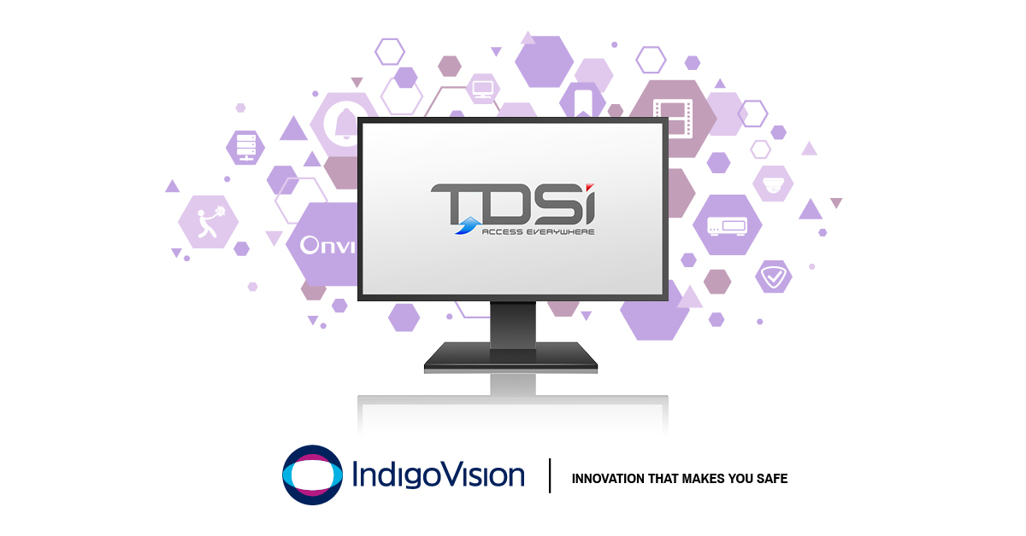

IndigoVision und TDSi freuen sich, eine brandneue Zugangskontroll-Integration vorzustellen
Die neue IndigoVision TDSi EXgarde-Integration ermöglicht die nahtlose Kombination von Alarmen aus TDSi Systemen mit der Sicherheitsmanagementlösung von IndigoVision, dem Control Center – so wird das vollständige Video- und Alarmmanagement in einer einzigen Benutzeroberfläche vereint.
Alle Integrationen von IndigoVision wurden speziell für Ihre Sicherheit entwickelt, und die TDSi EXgarde-Integration bildet hier keine Ausnahme. Seit über 30 Jahren liefert TDSi Systeme für über 100.000 Installationen weltweit. Damit ist TDSi einer der führenden Anbieter von Zugangskontrollsystemen in Großbritannien.
Mit der TDSi EXgarde-Integration können Sie Live-Video auslösen, SNZ-Kameras bewegen und Aufzeichnungen starten. Außerdem können Sie relevante EXgarde-Alarme bestätigen, darauf reagieren oder diese löschen sowie automatische Benachrichtigungs-E-Mails versenden, wodurch die Reaktionszeit des Bedieners erheblich verringert wird.
Die TDSi EXgarde-Integration kann Alarme von Zugangskontrolleinheiten, Türen und Lesegeräten empfangen. Die Control Center-Bediener bestätigen oder löschen Alarme, wodurch die entsprechenden Alarme im TDSi EXgarde-System bestätigt oder gelöscht werden. Die TDSi EXgarde-Integration ermöglicht es Bedienern, über die vertraute Benutzeroberfläche des Control Centers auf Vorfälle zu reagieren.
Giles Raine, Software Product Manager von IndigoVision, sagt über die TDSi EXgarde-Integration: „Diese neue Integration stärkt unser bestehendes Integrationsportfolio durch die Unterstützung eines der angesehensten Zugangskontrollsysteme in der Branche. Das unterstreicht abermals die Offenheit der IndigoVision Plattform.”
IndigoVision bietet die Flexibilität und Auswahl, um Ihre eigene zuverlässige und zukunftssichere Sicherheitsmanagementlösung zu erstellen.
Weitere Informationen zu diesem Release und den weiteren innovativen, umfassenden Sicherheitslösungen von IndigoVision finden Sie unter www.indigovision.com.
ENDE
Über IndigoVision
IndigoVision hat mehr als zwei Jahrzehnte Erfahrung in der Entwicklung innovativer, umfassender Überwachungslösungen. Wir bieten eine komplette Video-Sicherheitslösung, die Leistung und Stabilität verbindet. Alle unsere Produkte wurden mit einem einzigen Ziel entwickelt – die Verbesserung Ihrer Sicherheit. Sie sind weltweit anerkannt und erprobt, und das auf den unterschiedlichsten Märkten, für einige der anspruchsvollsten Einsatzgebiete und in den härtesten Umgebungen.
Dank unserer einzigartigen dezentralen Netzwerkarchitektur (DNA) entfällt die Notwendigkeit eines zentralen Servers, sodass es keinen zentralen Ausfallpunkt gibt. Sie können mühelos beliebig viele Kameras und Workstations hinzufügen. Das System ist intelligent, Sie können Ihre alten Analogkameras zu IP migrieren. Sie sind mit unseren HD-Kameras kompatibel.
Das Unternehmen wurde 1994 im schottischen Edinburgh gegründet und hat eine wahrhaft globale Präsenz. Unsere technischen Support-Teams weltweit machen Ihr Problem zu UNSEREM. IndigoVision bietet Ihnen die richtige Lösung, Erfahrung, Technologie und den Support, um Sie mit Innovationen für Ihren Schutz zu versorgen.

